無名組甲骨拼合六則
首都師范大學文學院 莫伯峰

第一則
A:合31035（粹547、善7549、京4346）
B:合補9465（歷藏7956）
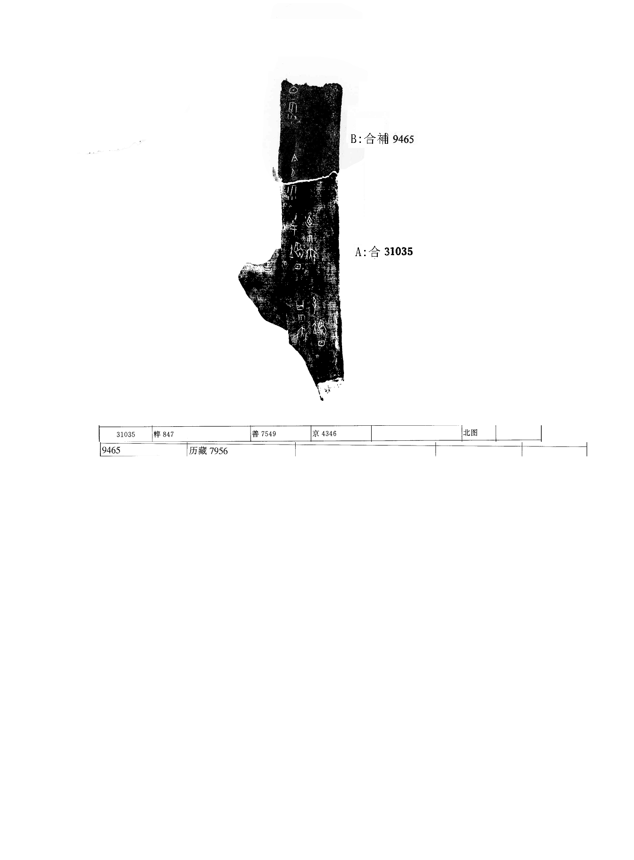
釋文及說明：
（1）其至翌日。
（2）于翌日廼。
（3）今夕雨。
（4）[今]日雨。
A、B兩版皆為無名類字體，邊緣相拼十分密合，辭例通暢，故筆者認為二者可以拼合。林勝祥先生所拼合合29943+31176+29904中亦有與此相類的“今夕雨”與“今日雨”共版情況，可參看。

第二則
A:合29665（善1065）
B:合31135（善4527、粹1197、續存上1781）
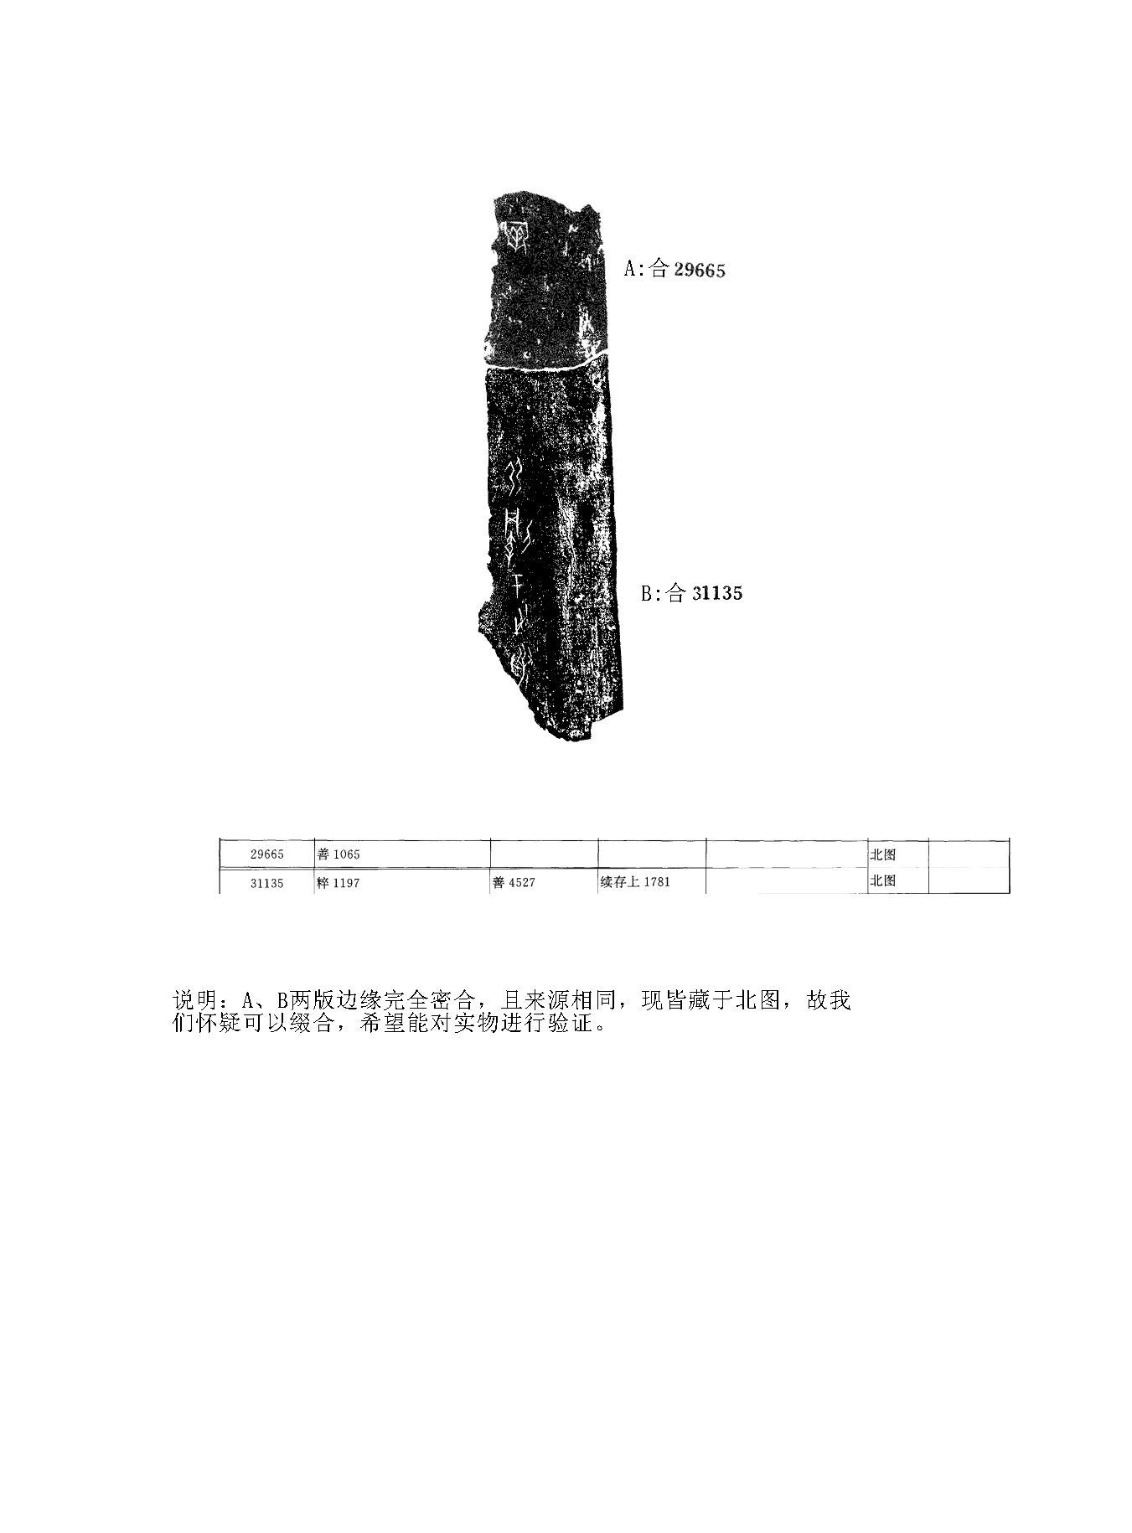
釋文及說明：
（1）弜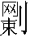于之若。
（2）小牢。
A、B兩版皆為無名類字體，邊緣相拼完全密合，來源一致，故我們懷疑二者可以拼合。兩版現皆藏于國家圖書館，十分希望能加以驗證。

第三則
A:合29258（善6611）
B:合補9818（日天559）
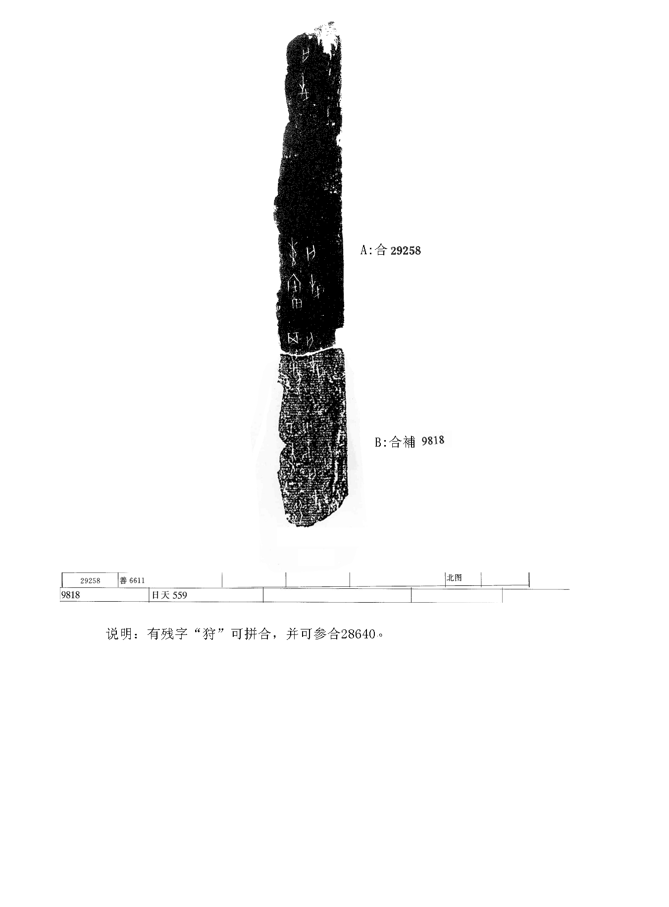
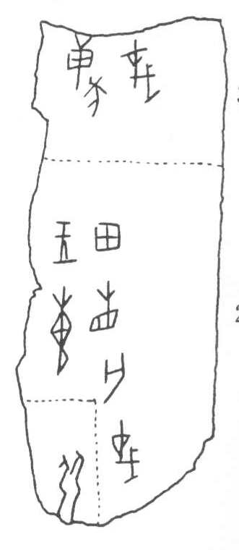
（合補9818=日天559摹本，
原載《（日本）天理大學附屬天理同文館所藏甲骨文字》）

釋文及說明：
（1）弜
（2）王惠田省亡災。
（3）其狩亡災。
（4）惠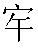田亡災。
（5）亡災。
A、B兩版皆為無名類字體，邊緣相拼密合，且有殘字“狩”可以拼對，故筆者認為二者可以拼合。合28640與此相類，可參看。

第四則
A:合27323（粹304、善1819、京4035）
B:合補10291（歷藏24915）
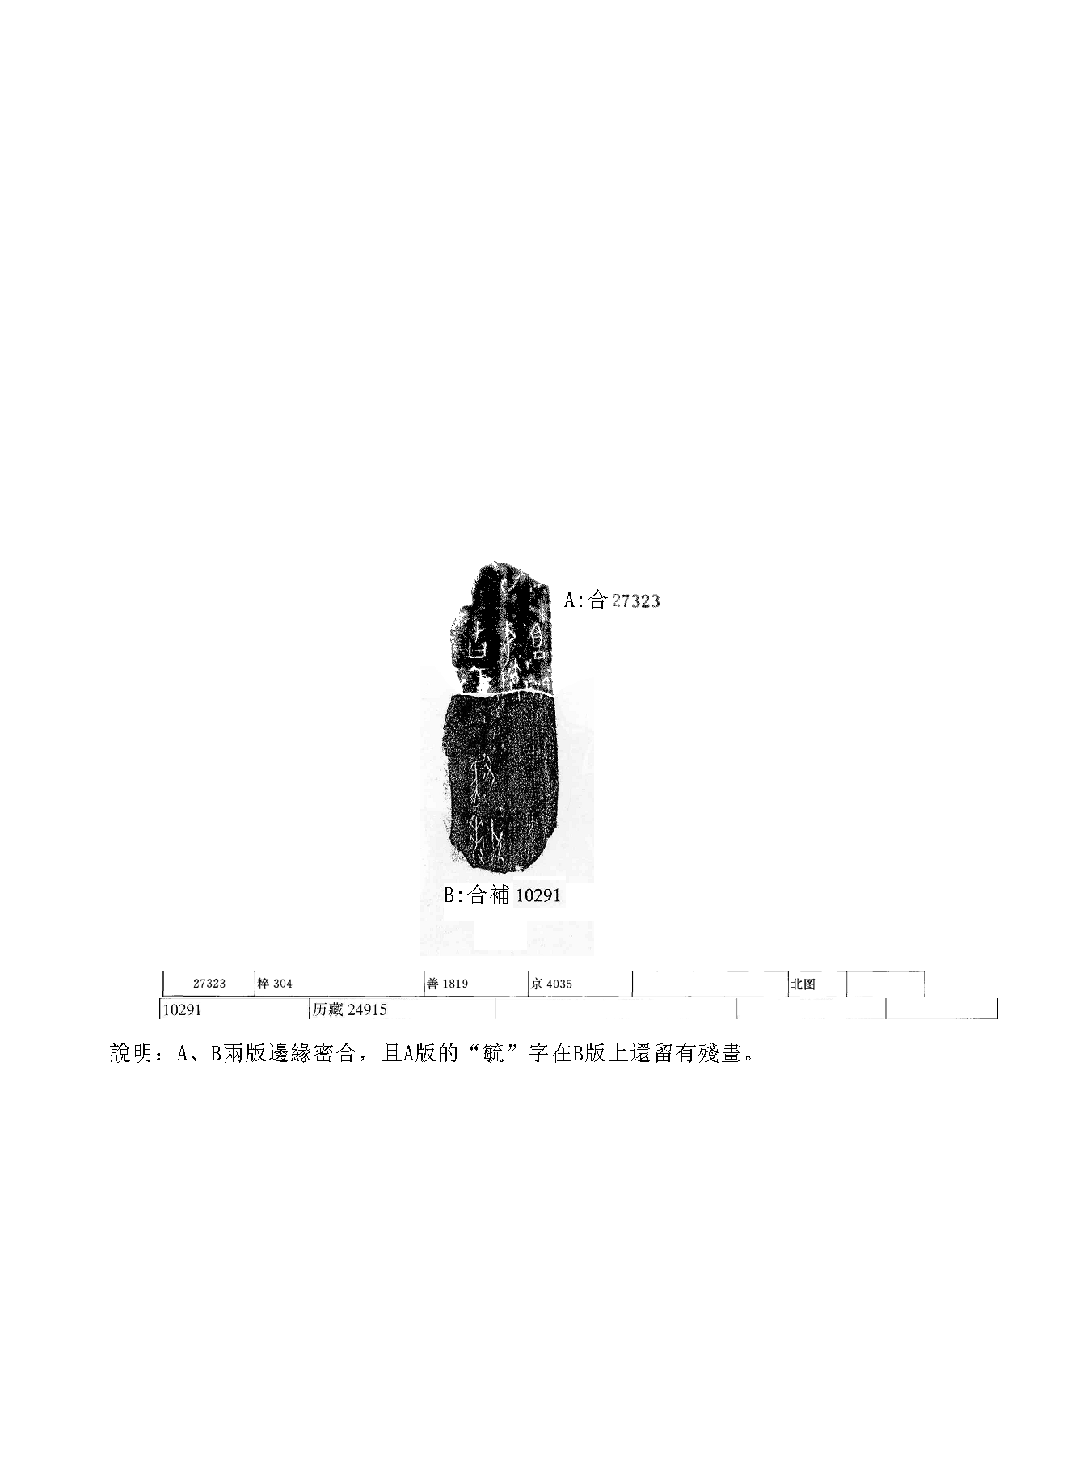
釋文及說明：
（1）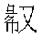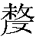。
（2）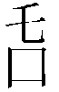于毓祖丁。
A、B兩版皆為無名類字體，邊緣拼合十分密合，且在B版上可見“毓”字多處殘畫，故筆者認為二者可以拼合。

第五則
A:合28749（京人2130）
B:合31059（善16875）
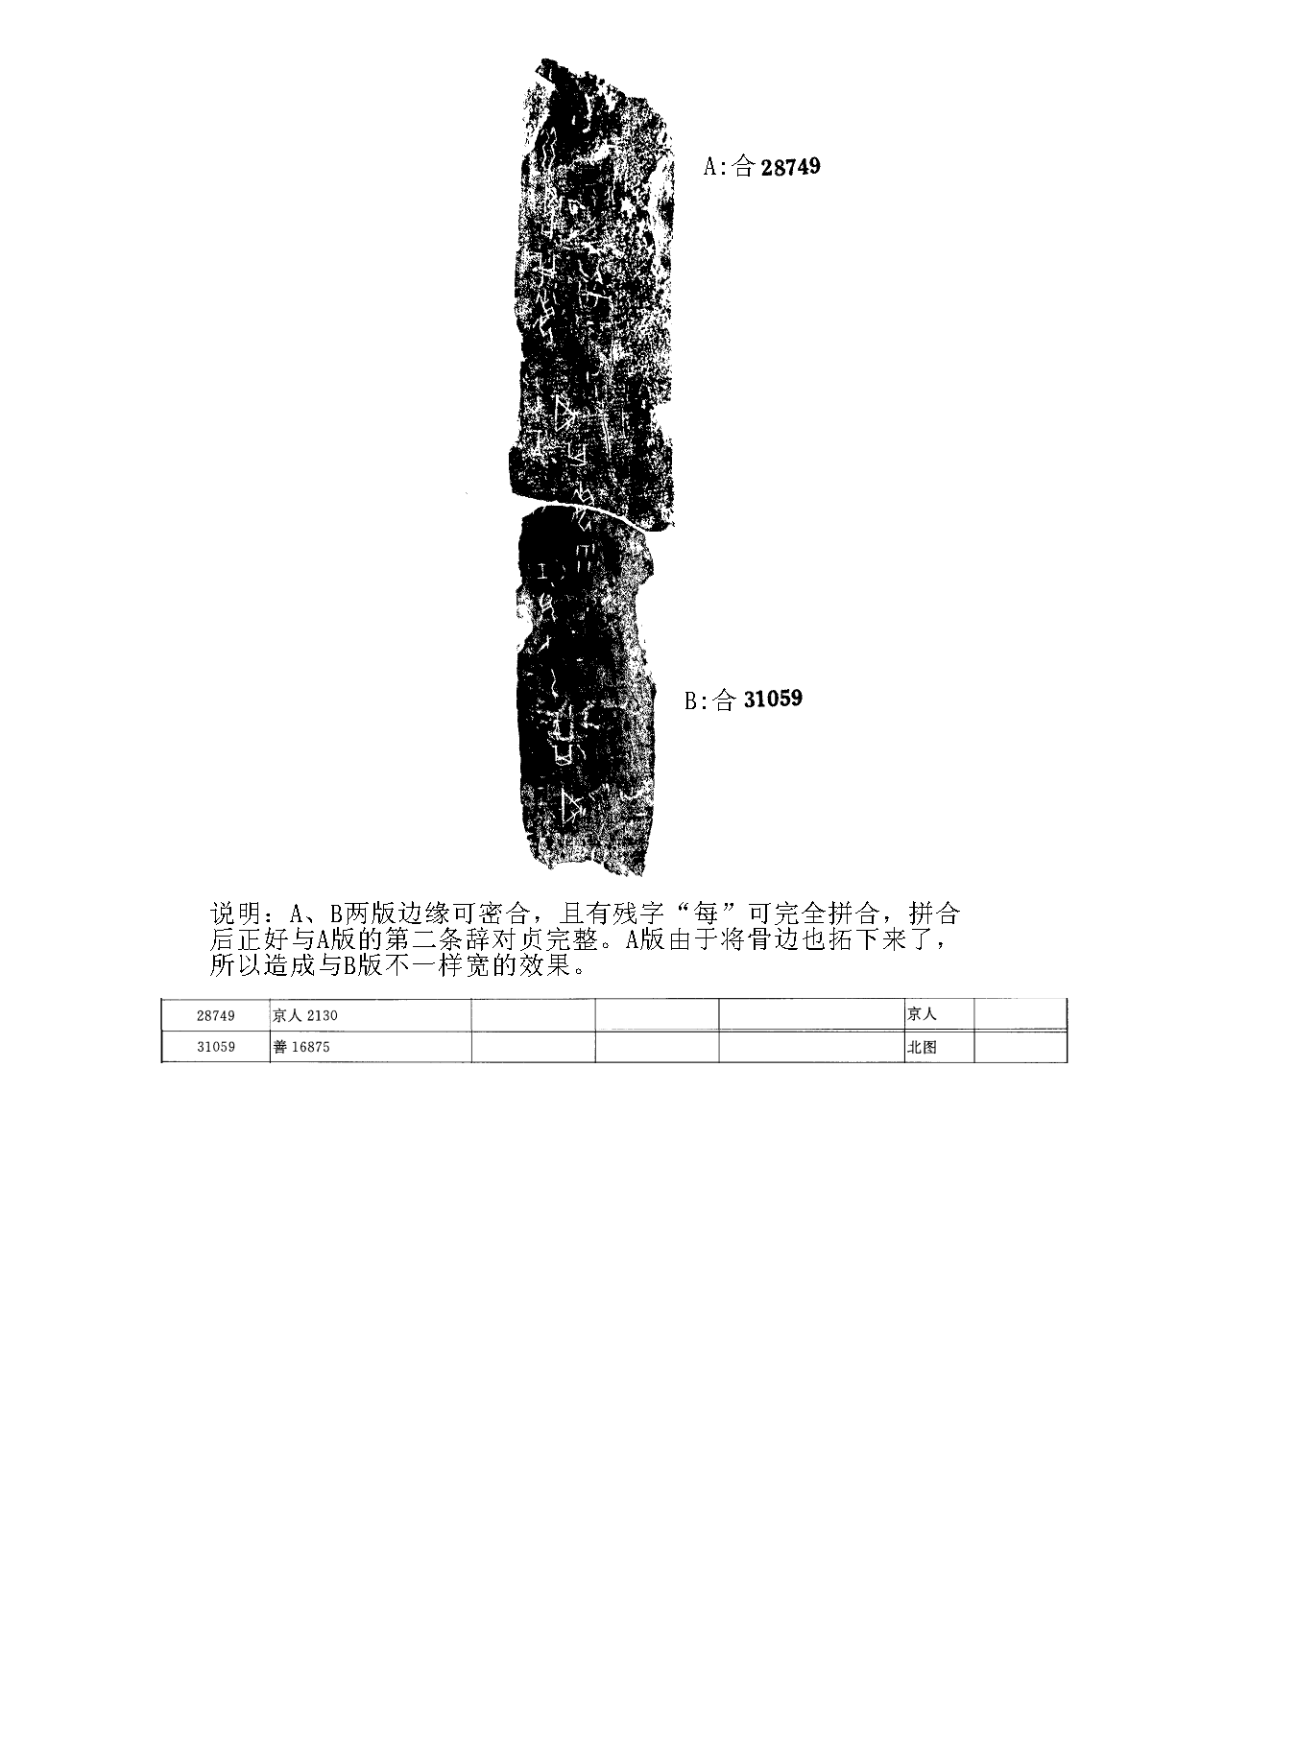
釋文及說明：
（1）壬辰卜：乙王其尋
（2）乙王尋，其每，雨。
（3）王弜尋，其每，雨。
A、B兩版皆為無名類字體，邊緣相拼密合，且有殘字“每”可以拼對，拼合后第二辭正好補足一個“雨”字，與第三辭對貞完整，故筆者認為二者可以拼合。A版可能由于將骨側邊也拓下來的，所以造成與B版寬窄不一的現象，這種在以往的拼合中也存在過，可參看劉影《賓組新綴一則：<合集>6674+<怀>B0913》。同時，B版的左上角有兩處殘痕，我們認為應當不是筆畫，如果確為筆畫，本則拼合便存在較大疑問。

第六則
A:合27819（善642）
B:合補10397（歷藏20201）
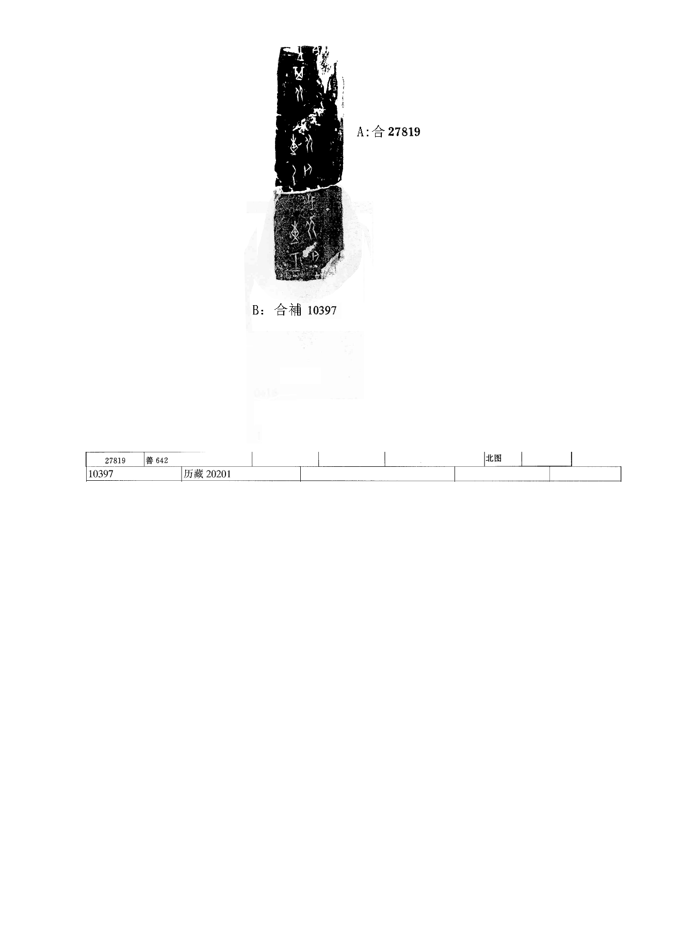
釋文及說明：
（1）惠壬比亡災。
（2）惠乙比亡災。
（3）王其比亡[災]。
A、B兩版皆為無名類字體，邊緣拼合十分密合，辭例通暢，故筆者認為二者可以拼合。

（本文得到黃天樹師悉心指導，謹致謝忱！）

林勝祥：《殷墟文字拼兌綴合新例稿》，www.xianqin.org/blog/archives/831.html。原载：www.xianqin.org/xr_html/articles/jgzhh/424.html
伊藤道治：《（日本）天理大學附屬天理同文館所藏甲骨文字》，天理教道友社，1987年第一版。
劉影：《賓組新綴一則：<合集>6674+<怀>B0913》，www.xianqin.org/blog/archives/1728.html

